40403
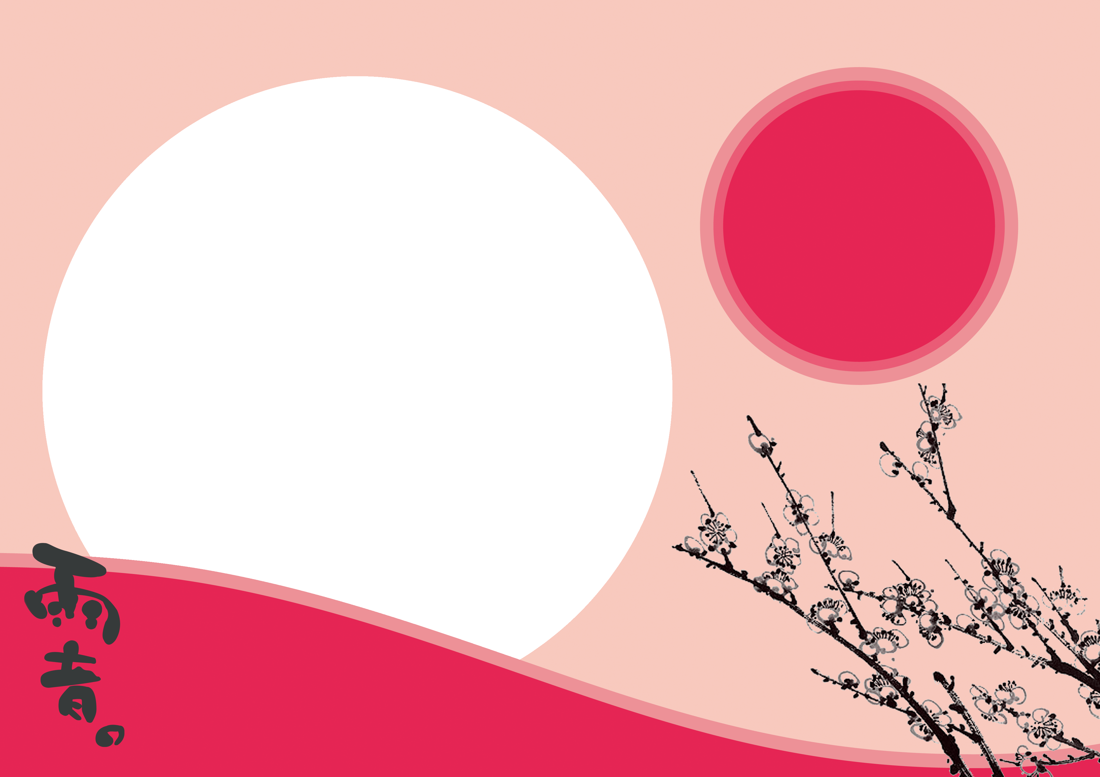



媽媽謝謝您照顧我

Thank You
媽媽祝您身體健康,萬事如意!
媽媽您辛苦了,
我一定會用功讀書!

